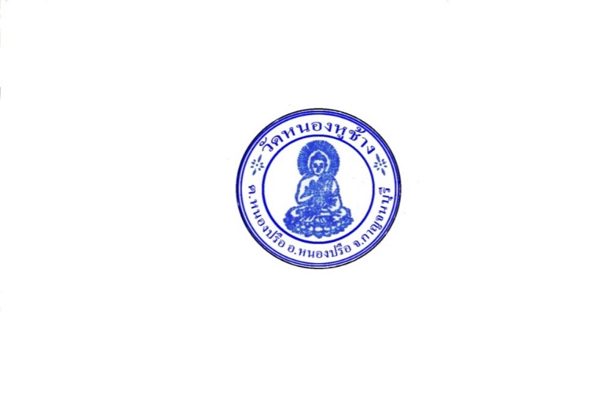

แบบตอบรับการเข้าอบรม

การอบรม โครงการ “๑ ชุมชน ๑ ศาสนพิธีกร”

ระหว่างวันที่ ๑๙ - ๒๐ กุมภาพันธ์ พ.ศ. ๒๕๖๕

ณ อาคารกรรมฐาน ปชฺโชโต วัดหนองหูช้าง ต.หนองปรือ อ.หนองปรือ จ.กาญจนบุรี

โดย ศูนย์ประชาคมวิถีพุทธจังหวัดกาญจนบุรี วัดหนองหูช้าง

⯎⯎⯎⯎⯎⯎⯎⯎⯎⯎⯎⯎⯎⯎⯎⯎⯎⯎⯎⯎⯎⯎⯎⯎⯎⯎⯎⯎⯎⯎⯎⯎⯎⯎⯎⯎⯎⯎⯎⯎⯎⯎⯎⯎⯎⯎⯎⯎⯎⯎⯎⯎

ชื่อ - ฉายา(นามสกุล) ....................................................................... ตำแหน่ง ..................................................

อายุ ............พรรษา...............วุฒิการศึกษาทางโลก.........................วุฒิการศึกษาทางธรรม...............................

หมายเลขบัตรประจำตัวประชาชน .....................................................................................................................

สังกัดวัด ............................................................................................................................................................... ..............................................................................................................................................................................

หมายเลขโทรศัพท์ ......................................... E-mail: ......................................................................................

การฉีดวัคซีนป้องกันไวรัส โคโรน่า 2019 **:** □ ๔ เข็ม □ ๓ เข็ม □ ๒ เข็ม □ ๑ เข็ม □ ยังไม่ได้ฉีด

ยินดีเข้าร่วมการอบรม

ลงชื่อ.............................................................

( )

ผู้ตอบรับเข้าอบรม

วันที่................................................................

**หมายเหตุ** ส่งใบตอบรับ ภายในวันที่ ๗ กุมภาพันธ์ ๒๕๖๕

ที่ Email : stain2548@hotmail.com หรือที่ Lind number 0984130483